- DATOS DEL INFORME
Servicio :
Disposición Final Hospitalarios X Recolección, Barrido y Limpieza – ASE # _2_
concesionario Limpieza Metropolitana S.A. E.S.P.
Período de análisis: Agosto 2019

- DESARROLLO DEL INFORME
El presente informe consolida la información y las evidencias de las actividades realizadas en el periodo del mes de agosto del 2019, para el Área de Servicio Exclusivo-ASE 2, la cual comprende las localidades de Antonio Nariño, Bosa, Ciudad Bolívar, Los Mártires, Rafael Uribe, Tunjuelito, Teusaquillo y Puente Aranda.

Para este periodo, se presenta un seguimiento general a la prestación del servicio público de aseo en el ASE 2:

- RECOLECCIÓN Y TRANSPORTE

El seguimiento al servicio de recolección y trasporte se realizó a través de la plataforma SIGAB, donde se realizó la consulta por seguimiento histórico de la ruta 1241, asignada a la frecuencia Martes, Jueves y Sábado, tal como se observa en la siguiente imagen:

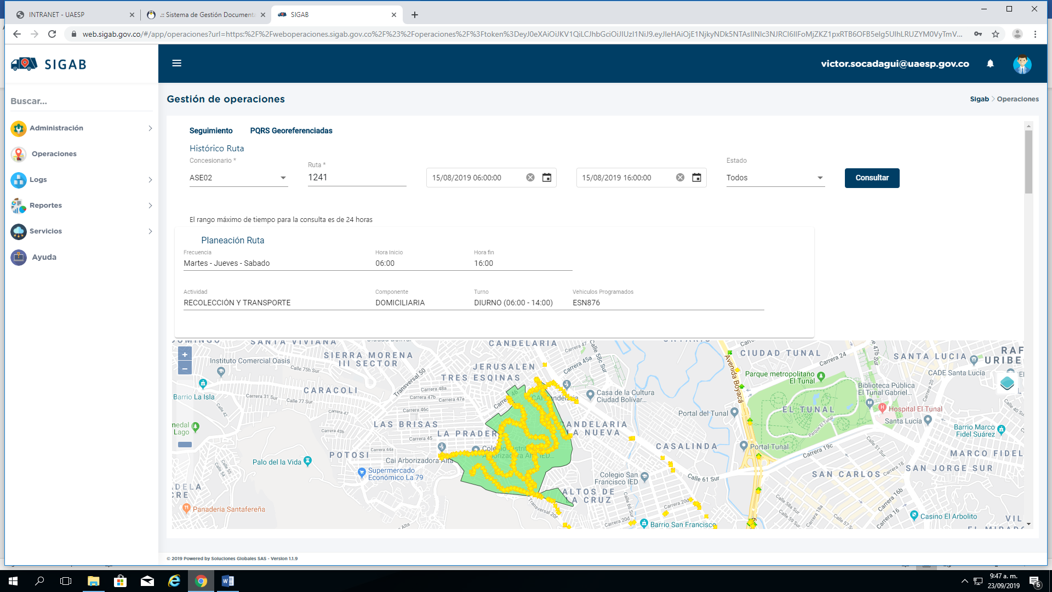
Imagen No. 1: Información ruta 1241. Fuente: SIGAB consulta desde usuario: victor.socadagui

Como resultado de la consulta se observa que el vehículo con número interno 420 realizó todo el trazado de la microrruta iniciando a las 09:49 am y fanalizando a las 11:44 p.m, tal como se muestran en la imagen No. 2 y tabla No. 1

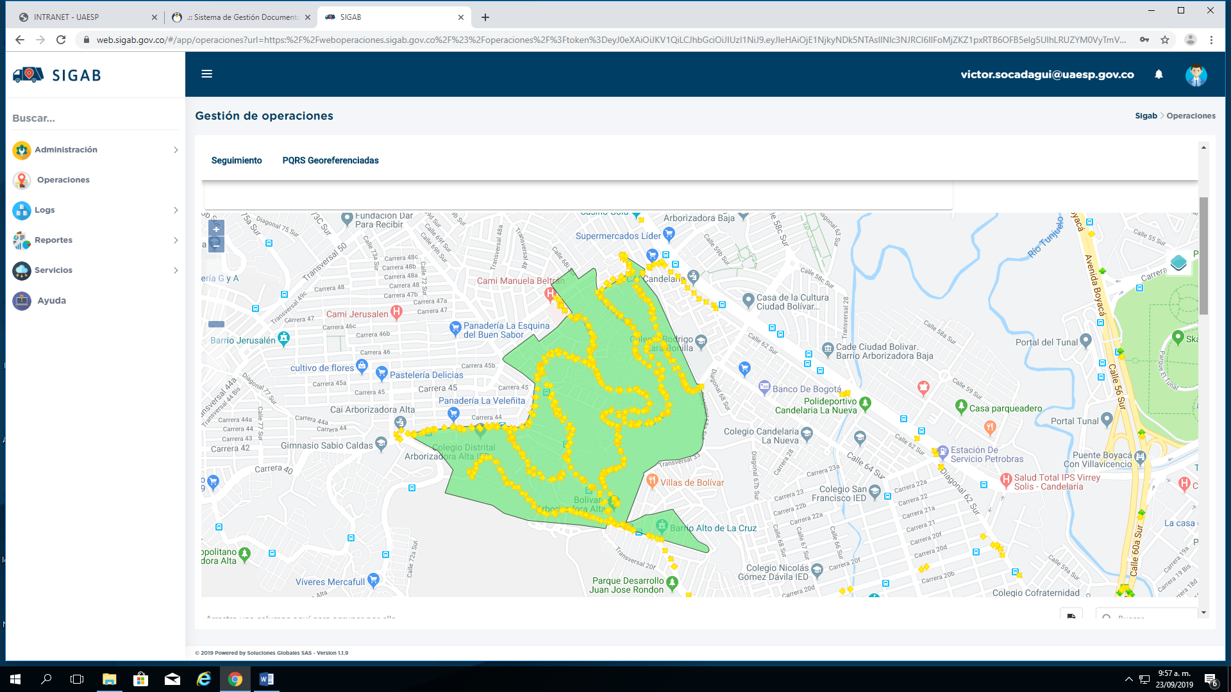
Imagen No. 2: Recorrido de la microrruta. Fuente: SIGAB consulta desde usuario: victor.socadagui

Se resalta que la ruta consultada correspondió al servicio de recolección prestado el jueves 15 de agosto de 2019, donde se observa el ingreso del vehículo por las vías, así como también el polígono correspondiente a la microrruta atendida.

Tabla No.1: Información extraída del reporte de ruta del SIGAB del inicio y fin de la ruta 1241
Placa Vehículo | Numero Interno | Fecha Reporte | Estado
ESN876 | 420 | 15/08/19 09:49:10 | EN_RECORRIDO
ESN876 | 420 | 15/02/19 13:18:47 | EN_RUTA
ESN876 | 420 | 15/02/19 11:44:03 p.m. | En la casilla de Estado no se refleja fin de la RUTA, ni en Relleno, solo se presenta el atributo EN_ RECORRIDO
Fuente: SIGAB consulta desde usuario: victor.socadagui

Conclusiones del servicio de Recolección y transporte

La Interventoría no registró eventos de incumplimiento en la frecuencia y horario de la prestación del servicio de recolección en las verificaciones de campo y en las revisiones de las microrrutas que arrojaron datos en el SIGAB. Sin embargo, durante las verificaciones en campo en la zona urbana se identificó un total de 73 hallazgos para el componente técnico operativo; en donde se evidencia con mayor incidencia la afectación del área limpia en 66 ocasiones, principalmente para las localidades de Bosa, Los Mártires y Rafael Uribe Uribe, Para el caso de los 7 hallazgos restantes, la Interventoría identificó que se encuentran relacionados con el no porte del plano de la microrruta en las localidades de Bosa (2) y Ciudad Bolívar (3), y el no porte de herramientas necesarias para la prestación del servicio (canastilla) en Ciudad Bolívar y Los Mártires, en una (1) ocasión para cada localidad.

Los 73 hallazgos anteriormente señalados, han sido reportados al Concesionario a través de la Matriz Interactiva. A continuación, en la tabla No 2, se presenta el estado de la gestión de estos según su reporte:

Tabla No.2: Estado de los hallazgos mes de agosto del 2019.
MES | ESTADO HALLAZGOS GESTIONADOS DURANTE EL MES
 | Total de Hallazgos reportados en la matriz | Sin gestionar | Gestionado | Prorroga | En revisión | Cerrado | Devuelto | No aplica
ago-19 | 73 | 5 | 0 | 0 | 0 | 68 | 0 | 0

La interventoría manifiesta que para este periodo los cinco hallazgos que se reflejan sin gestionar se encuentran en tiempos para respuesta por parte del prestador.

Con relación a las actividades ejecutadas por el Concesionario en el mes de agosto del 2019, se presenta la cantidad de microrrutas ejecutadas según lo reportado en su informe mensual en la tabla No 3.

Tabla No 3. Relación de microrrutas reportadas por el Concesionario ASE 2 (Agosto de 2019)
Componente | Cantidad de Microrutas según Actualización Plan Operativo | Microrutas Ejecutadas Reportadas por el Concesionario
Recolección y Transporte | Esta información se incluye para el siguiente informe dado que el informe de gestión entregado por el prestador se entrega mes vencido y no se cuenta con la información. | Esta información se incluye para el siguiente informe dado que el informe de gestión entregado por el prestador se entrega mes vencido y no se cuenta con la información.

Para este periodo la interventoría realizó observaciones al informe de gestión entregado por el Concesionario Lime, por lo cual, no se ha remitido la versión final del informe de gestión y no se cuentan con datos de toneladas de recolección.
- BARRIDO Y LIMPIEZA

Para este periodo se presentan las conclusiones del servicio realizadas por la interventoría:

La Interventoría evidenció el cumplimiento de frecuencias y horarios en el servicio de barrido manual en el mes de agosto de 2019 durante las verificaciones en campo tanto en la revisión al proceso como en la revisión de la calidad.

Sin embargo, para el mes de agosto de 2019, se ejecutaron 549 verificaciones relacionadas con la actividad de barrido y limpieza manual, durante las verificaciones en campo, se identificó un total de 128 hallazgos para el componente técnico operativo, en donde se evidencian con mayor incidencia aquellos relacionados con la atención de zonas duras en 71 ocasiones y la afectación del área limpia en 56 ocasiones, principalmente en las localidades de Puente Aranda y Teusaquillo.

Para el caso de los 52 hallazgos restantes, la Interventoría identificó que se encuentra relacionado con la ausencia del cono durante la prestación del servicio, en la localidad de Los Mártires.

Los 128 hallazgos anteriormente señalados, han sido reportados al Concesionario a través de la Matriz Interactiva. A continuación, en la tabla No 4, se presenta el estado de la gestión los mismos según el reporte:

Tabla No.4: Estado de los hallazgos mes de agosto del 2019.
MES | ESTADO HALLAZGOS GESTIONADOS DURANTE EL MES
 | Total de Hallazgos reportados en la matriz | Sin gestionar | Gestionado | Prorroga | En revisión | Cerrado | Devuelto | No aplica
ago-19 | 128 | 18 | 1 | 0 | 0 | 107 | 2 | 0

La interventoría manifiesta que para este periodo los 18 hallazgos que se reflejan sin gestionar se encuentran en tiempos para respuesta por parte del prestador; igualmente para los dos hallazgos que aparecen en la casilla de devueltos.

El seguimiento al servicio de Barrido Mecánico se realizó a través de la plataforma SIGAB, donde se realizó la consulta por seguimiento histórico de la Macroruta BM2271, tal como se observa en la siguiente imagen:

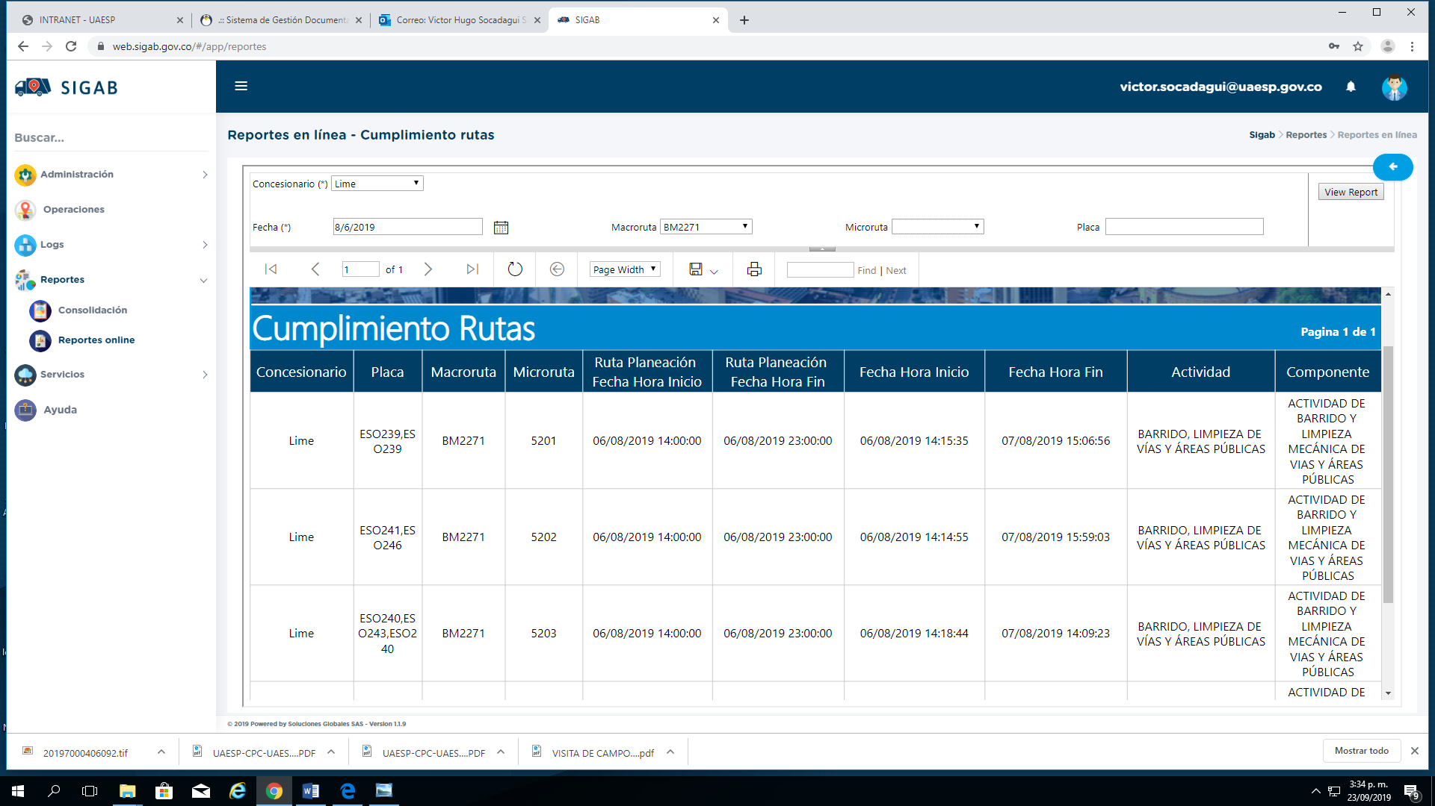
Imagen No. 3: Información Macroruta BM2271. Fuente: SIGAB consulta desde usuario: victor.socadagui

Como resultado de la consulta se observa que los vehículos con placa ESO239, ESO241 y ESO243 presenta una programacion de 2:00 p.m a 11:00p.m del 06 de agosto del 2019 y en la ejecución se evidencia que los vehiculos inician a las 2:15 pm del 06 de agosto del 2019 tal como se programó pero su finalización pasa al día 07 de agosto del 2019, como si la operación durará 24 horas continuas, tal como se muestran en la imagen No. 5.

Tabla No 5. Relación de microrrutas reportadas por el Concesionario ASE 2 (Agosto de 2019)
Componente | Cantidad de Microrutas según Actualización Plan Operativo | Microrutas Ejecutadas Reportadas por el Concesionario
Barrido Manual | Esta información se incluye para el siguiente informe dado que el informe de gestión entregado por el prestador se entrega mes vencido y no se cuenta con la información. | Esta información se incluye para el siguiente informe dado que el informe de gestión entregado por el prestador se entrega mes vencido y no se cuenta con la información.
Barrido Mecánico

Revisiones en campo por parte de la UAESP

Para este periodo se realizó visita administrativa y de campo en la localidad de Teusaquillo, donde se pudo observar que el prestador de aseo Lime S.A E.S.P. adelantó el barrido manual, dejando el área limpia y en óptimas condiciones, tal como se observa en el informe del día 22/08/2019, el cual se anexa en el presente informe.

- CESTAS PÚBLICAS

Esta información se incluye para el siguiente informe dado que el informe de gestión entregado por el prestador se entrega mes vencido y no se cuenta con la información.

Para este periodo la interventoría realizó observaciones al informe de gestión entregado por el Concesionario Lime, por lo cual, no se ha remitido la versión final del informe de gestión y no se cuentan con datos de cestas públicas.

MANTENIMIENTO DE CESTAS

Para este periodo la interventoría realizó observaciones al informe de gestión entregado por el Concesionario Lime, por lo cual, no se ha remitido la versión final del informe de gestión y no se cuentan con datos de mantenimiento de cestas.
- CORTE DE CÉSPED:

Verificando el informe del mes de agosto del consorcio Proyección Capital se pudo evidenciar el cronograma de verificación por cada una de las localidades, tal y como se muestra a continuación en la tabla No 6:

Tabla No 6. Número de verificaciones por Localidad versus Hallazgos mes de agosto del 2019
LOCALIDAD | CANTIDAD DE VERIFICACIONES | CANTIDAD DE VERIFICACIONES CON HALLAZGOS-FORESTAL | HALLAZGOS POR PARTE DE LA INTERVENTORIA
ANTONIO NARIÑO | 30 | 9 | 11
BOSA | 47 | 3 | 3
CIUDAD BOLÍVAR | 61 | 8 | 10
LOS MARTIRES | 30 | 8 | 9
PUENTE ARANDA | 49 | 11 | 12
RAFAÉL URIBE URIBE | 60 | 7 | 7
TEUSAQUILLO | 65 | 7 | 12
TUNJUELITO | 29 | 2 | 2
TOTAL | 371 | 55 | 66
Fuente: Interventoría Consorcio Proyección Capital – CPC – Informe 18- 2019

De acuerdo con lo anterior, se identificaron 66 hallazgos en total, de los cuales se presentaron en mayor proporción en la localidad de Puente Aranda y Teusaquillo, ya que se evidenciaron 12 hallazgos para cada una en 11 verificaciones realizadas en la localidad de Puente Aranda y siete (7) en la localidad de Teusaquillo de las 49 y 65 verificaciones en total realizadas para estas localidades respectivamente.

Los hallazgos anteriormente señalados, han sido reportados al Concesionario a través de la Matriz Interactiva. A continuación, se presenta el estado de gestión los mismos.

MES | ESTADO HALLAZGOS GESTIONADOS DURANTE EL MES
 | TOTAL DE HALLAZGOS REPORTADOS EN LA MATRIZ | SIN GESTION AR | GESTIONADO | PRORRO GA | EN REVISIÓN | CERRADO | DEVUELT O | NO APLICA
jul-19 | 21 | 0 | 0 | 0 | 0 | 21 | 0 | 0
ago-19 | 66 | 1 | 0 | 0 | 0 | 62 | 3 | 0
Total de hallazgos gestionados en el mes | 87 | 1 | 0 | 0 | 0 | 83 | 3 | 0
Fuente: Interventoría Consorcio Proyección Capital – CPC – Informe 18 – 2019

De los 66 hallazgos reportados en el mes de agosto, fueron gestionados 62 por el Concesionario y cerrados por la Interventoría. El hallazgo en estado sin gestionar por el Concesionario se encuentra dentro del tiempo de respuesta establecido, al momento de descargar la información para la elaboración del presente informe, por lo cual será incluido dentro de la gestión de la Interventoría y el Concesionario en el mes de septiembre; al igual que, los tres (3) hallazgos devueltos al concesionario por parte de la interventoría por falta de evidencia satisfactoria en la respuesta generada a la gestión de los hallazgos.

Adicionalmente, en el mes de agosto el Concesionario gestionó 21 hallazgos reportados en el mes de julio, los cuales fueron cerrados por la Interventoría, para un total de 83 hallazgos cerrados en el mes de agosto.

A continuación, se presenta el resumen de los hallazgos identificados durante el mes por localidad:

HALLAZGOS INTERVENTORÍA
CANTIDAD | ITEM | LOCALIDAD
5 | ¿Se realiza el corte vertical entre la zona verde (Bordeo) con delimitación máximo de 3 cm? | Antonio Nariño
3 | En caso de que se esparzan residuos durante la recolección, se realiza inmediatamente la limpieza correspondiente dejando el área libre de residuos para mantener la condición de limpieza de esta. ¿El área se encuentra libre de residuos de corte de césped?
3 | Se realiza el corte de césped dejando una altura no superior a 10 cm y no menor de 2 cm (corte Irregular) del área intervenida
3 | ¿Se realiza el corte vertical entre la zona verde (Bordeo) con delimitación máximo de 3 cm? | Bosa
3 | ¿Se realiza el corte vertical entre la zona verde (Bordeo) con delimitación máximo de 3 cm? | Ciudad Bolívar
3 | En caso de que se esparzan residuos durante la recolección, se realiza inmediatamente la limpieza correspondiente dejando el área libre de residuos para mantener la condición de limpieza de esta. ¿El área se encuentra libre de residuos de corte de césped?
6 | ¿Se realiza el corte vertical entre la zona verde (Bordeo) con delimitación máximo de 3 cm? | Los Mártires
1 | Se hace uso de la valla informativa
1 | Recogen la totalidad de los residuos de corte de césped dentro de las siguientes (4) horas de la intervención en el área verificada
9 | ¿Se realiza el corte vertical entre la zona verde (Bordeo) con delimitación máximo de 3 cm? | Puente Aranda
1 | En caso de que se esparzan residuos durante la recolección, se realiza inmediatamente la limpieza correspondiente dejando el área libre de residuos para mantener la condición de limpieza de esta. ¿El área se encuentra libre de residuos de corte de césped?
2 | Se realiza la intervención de corte de césped sin daños o lesiones (daño mecánico) a los troncos o fustes de los individuos arbóreos
2 | ¿Se hace uso de la valla informativa?
6 | ¿Se realiza el corte vertical entre la zona verde (Bordeo) con delimitación máximo de 3 cm? | Rafael Uribe Uribe
1 | En caso de que se esparzan residuos durante la recolección, se realiza inmediatamente la limpieza correspondiente dejando el área libre de residuos para mantener la condición de limpieza de esta. ¿El área se encuentra libre de residuos de corte de césped?
11 | ¿Se realiza el corte vertical entre la zona verde (Bordeo) con delimitación máximo de 3 cm? | Teusaquillo
1 | ¿Se hace uso de la valla informativa?
Fuente: Interventoría Consorcio Proyección Capital – CPC – Informe 18 – 2019

Con base a lo anterior se concluye que, de los 66 hallazgos evidenciados, los más representativos son: No se realizan los cortes verticales que delimitan la zona verde con la zona dura, denominado bordeo; con 43 reportes, siendo las localidades de Teusaquillo y Puente Aranda las que presentan mayores reportes, falta de limpieza final; con nueve(9) reportes, no uso de la valla informativa con cuatro (4), corte irregular con tres (3) y no se recogen la totalidad de los residuos de corte de césped con 2 reportes; este último hallazgo enfocado a limpieza final, pues son bolsas que no se acopian debidamente en el punto de acceso del vehículo recolector.

- PODA DE ARBOLES:

Durante el mes de agosto se está interviniendo la zona según el plan de poda autorizado por la SDA.

Por parte de la interventoría se realiza la verificación de 377 individuos, identificando los hallazgos que se presentan a continuación en la tabla No 7:

Tabla No 7. Número de verificaciones versus hallazgos ASE 2 (Agosto de 2019)
LOCALIDAD | VERIFICACIÓN DE INDIVIDUOS INTERVENIDOS POR EL CONCESIONARIO | CANTIDAD DE VERIFICACIONES CON HALLAZGOS | CANTIDAD DE HALLAZGOS FORESTAL
ANTONIO NARIÑO | 1 | 0 | 0
BOSA | 0 | N/A | N/A
CIUDAD BOLÍVAR | 1 | 0 | 0
MARTIRES | 0 | N/A | N/A
PUENTE ARANDA | 122 | 5 | 5
RAFAEL URIBE URIBE | 62 | 2 | 2
TEUSAQUILLO | 1911 | 5 | 5
TUNJUELITO | 0 | N/A | N/A
TOTAL | 377 | 12 | 12
Fuente: Informe No. 18 Técnico Operativo Interventoría

De acuerdo con lo anterior se puede concluir que en el mes de agosto de 2019 se realizaron 377 verificaciones distribuidas en las localidades de Puente Aranda, Teusaquillo, Rafael Uribe Uribe, Ciudad Bolívar y Antonio Nariño, teniendo un total de 12 hallazgos, en los cuales el más representativo está relacionado con la falta de cicatrización de los cortes después de la poda, como se presenta a continuación:

HALLAZGOS INTERVENTORÍA
CANTIDAD | ITEM | LOCALIDAD
3 | Al realizar la poda del árbol se hace aplicación del cicatrizante hormonal en todos los cortes realizados | Puente Aranda
1 | Se evita realizar desgarres al individuo arbóreo
1 | Se realiza la poda y los cortes son limpios, sanos y sin protuberancias
2 | Al realizar la poda del árbol se hace aplicación del cicatrizante hormonal en todos los cortes realizados | Rafael Uribe Uribe
4 | Al realizar la poda del árbol se hace aplicación del cicatrizante hormonal en todos los cortes realizados | Teusaquillo
1 | Se retiran ramas desprendidas por la poda del individuo arbóreo

Los hallazgos anteriormente señalados han sido reportados al Concesionario a través de la Matriz Interactiva. A continuación, se presenta el estado de gestión de estos según el reporte de la matriz

MES | ESTADO HALLAZGOS GESTIONADOS DURANTE EL MES
 | TOTAL DE HALLAZGOS REPORTADOS EN LA MATRIZ | SIN GESTION AR | GESTIONADO | PRORRO GA | EN REVISIÓN | CERRADO | DEVUELT O | NO APLICA
ago-19 | 12 | 0 | 0 | 0 | 0 | 12 | 0 | 0
Total de hallazgos gestionados en el mes | 12 | 0 | 0 | 0 | 0 | 12 | 0 | 0
Fuente: Informe No. 18 Técnico Operativo Interventoría

Los 12 hallazgos reportados en el mes de agosto 2019 fueron gestionados por el Concesionario y cerrados por la Interventoría a conformidad

Por parte de la Unidad Administrativa Especial de Servicios Públicos UAESP se realizaron las siguientes visitas de seguimiento y control al concesionario LIME con el fin de evidenciar el buen desarrollo de las actividades de corte de césped y poda de árboles:

El día 21 de agosto del 2019 se realizar una visita en la Calle 28 sur con carrera 16, con el fin de evidenciar las actividades de corte de césped realizadas por el prestador LIME
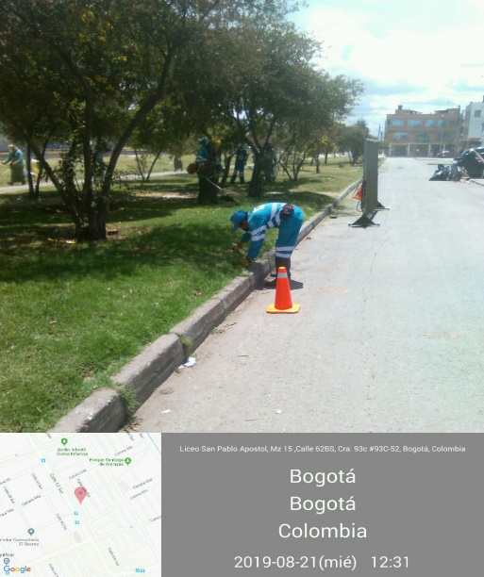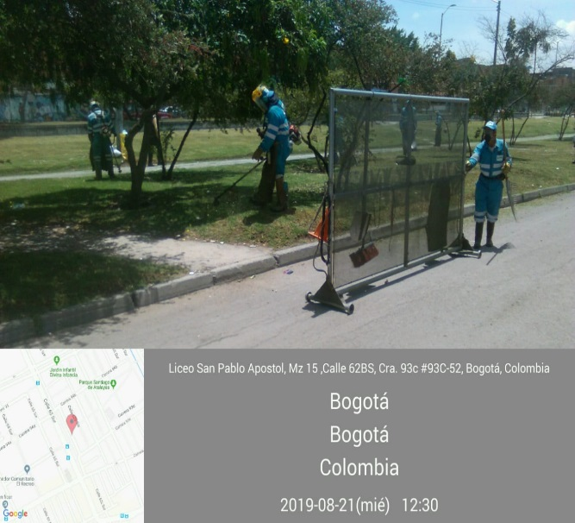

- Se cuenta con todos los elementos de protección requeridos para realizar esta labor
- Se cuenta con la delimitación correcta para realizar esta actividad
- La actividad de poda de árboles se desarrolla en óptimas condiciones

El día 21 de agosto del 2019 se Realizar visita en la Calle 28 sur con carrera 16 con el fin de evidenciar las actividades de poda de árboles realizadas por el prestador de aseo LIME.

- Se realizó la verificación de los elementos de protección

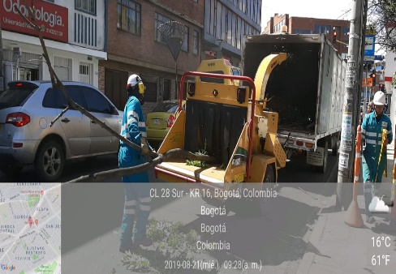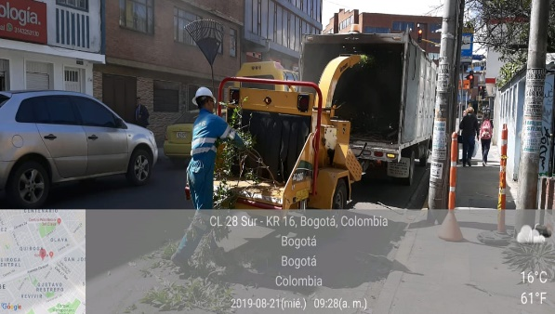

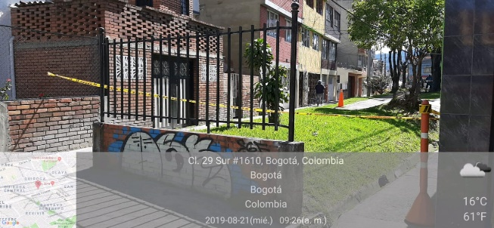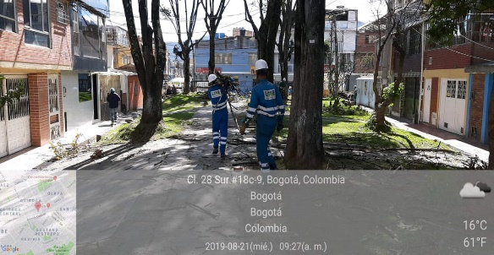

- Se cuenta con todos los elementos de protección requeridos para realizar esta labor
- Se cuenta con la delimitación correcta para realizar esta actividad
- La actividad de poda de árboles se desarrolla en óptimas condiciones.

- Todos de los operarios de poda de árboles contaban con los documentos completos.
- Contaban con las herramientas de trabajo requeridas.
- Cortes técnicos y uso de cicatrizante
- El área de trabajo estaba delimitada y con la valla publicitaria.

• El resto de las actividades de poda de árboles se realizan conforme al reglamento técnico.

- GESTIÓN SOCIAL:

Durante el mes de agosto del año en curso se realizaron actividades fundamentadas en dar respuesta al plan de acción desarrollado por la Subdirección de UAESP RBL, el cual destaca a el componente de Gestión Social como eje para el mejoramiento de las condiciones de aseo del distrito y su población mediante la información, capacitación y sensibilización de cada individuo buscando un óptimo manejo de los residuos. El desarrollo de estas actividades abarca las localidades que componen el ASE 2 (Antonio Nariño, Bosa, Ciudad Bolívar, Los Mártires, Puente Aranda Rafael Uribe Uribe, Teusaquillo, Tunjuelito) y presenta como eventos destacados los siguientes relacionados:

- Acompañamiento jornadas informativas y/o sensibilizaciones:
El día 15 de agosto, Se realizó un (1) acompañamiento a jornada informativa realizada por el prestador en el Barrio Bochica de la Localidad de Rafael Uribe Uribe; a su vez, se realizaron en articulación con el prestador y/o en acuerdo interinstitucional como parte de las acciones generadas desde la CAL, 2 sensibilizaciones en los Barrios Ciudad Jardín Sur y Villa Mayor, Localidad de Antonio Nariño, donde se sensibilizo a 27 usuarios y 47 usuarios respectivamente. El día 22 de Agosto se realizó en compañía del prestador también, una (1) sensibilización en el barrio Acapulco de la localidad de Ciudad Bolívar, la cual abordo 28 unidades residenciales enfatizando la frecuencia horaria de recolección; compromiso adquirido por UAESP rbl en el Encuentro Comunitario llevado a cabo por la Policía Nacional el día 2 del mes de Agosto en el Salón Comunal del mismo barrio; esta labor de sensibilización en frecuencia horaria se realizó también en el barrio Palermo de la localidad de Teusaquillo con un refuerzo adicional en la correcta disposición de escombros con la línea 110.

- Seguimiento a la Interventoría:

El día 21 de agosto, se propuso dar seguimiento a la interventoría en el espacio de la Comisión Ambiental Local de Los Mártires, según la programación establecida; infortunadamente por datos mal suministrados por el prestador al momento de la comunicación no se hizo presente la Interventoría al espacio de la CAL. El Gestor Social de UAESP rbl para dicha localidad dejo en acta evidencia de la intención propuesta y el impase registrado. De manera inmediatamente posterior, el día 22 se logró concretar el seguimiento a Interventoría con una jornada focalizada en frecuencia horaria y línea 110 en el barrio El Carmen, localidad de Tunjuelito, jornada que después de finalizada dejo una buena apreciación sobre la forma de abordaje y el conocimiento de la información suministrada por el Gestor Social del prestador y los operarios acompañantes durante la mencionada jornada.

- Acompañamiento capacitaciones:

Durante el mes de Agosto se llevaron a cabo tres (3) capacitaciones en el ASE2. El día 24 de agosto; en la Localidad de Rafael Uribe Uribe, se capacito sobre los servicios y misionalidad de la entidad en compañía del prestador, logrando la capacitación de 37 personas sobre tarifa multiusuarios. Las otras dos (2) capacitaciones se llevaron a cabo en instituciones educativas de las localidades de Rafael Uribe Uribe y Teusaquillo; en el Colegio Antonio Baraya del barrio Olaya, se capacito al personal de aseo y a los estudiantes componentes del PRAE, quienes son identificados como referentes ambientales de cada salón y de la Institución. Los más pequeños del Jardín Infantil “Gimnasio Amiguitos del Mundo”, también tuvieron un espacio lúdico de capacitación sobre el adecuado manejo de residuos.

- Comisión Ambiental Local (CAL): En el mes de Agosto, el componente de Gestión Social hizo presencia en las ocho (8) Comisiones Ambientales Locales Ordinarias que componen la ASE2. Adicionalmente, la Localidad de Rafael Uribe Uribe convoco una (1) CAL Extraordinaria el día 14 de agosto, la cual también fue atendida. Durante estos espacios interinstitucionales, se contó con una participación aproximada variable de 14 entidades por sesión y una media de 10 representantes de la comunidad. Destacable fue la iniciativa de la localidad de Tunjuelito, al proponer la “CAL en el Territorio” y llevarla a cabo en el Salón Comunal del barrio Nuevo Muzú para de esta manera y con actividades de interacción entre entidades y comunidad en planos cartográficos evaluar las problemáticas conjuntamente creando un mayor acercamiento de la comunidad a dicho espacio y consecuentemente a las entidades.
- Mesa de escombros Y/o residuos: De acuerdo con las necesidades del territorio se han venido conformando y operando cinco espacios interdependientes a la CAL. Las mesas de escombros con presencia en las localidades de Bosa, Ciudad Bolívar, Mártires, Rafael Uribe y Teusaquillo tienen como finalidad la articulación eficiente para el manejo de los puntos críticos de cada localidad. Funcionan con una revisión periódica mensual, la cual evalúa las acciones del mes anterior, planea las futuras al mes siguiente y ajusta y calibra el abordaje de cada punto crítico según su complejidad para ser tratados en su mejor criterio mediante jornadas informativas, operativos y demás acciones propuestas por las entidades directamente responsables como son el prestador, Alcaldía Local, la Secretaria de Integración social, Secretaria de Salud, UAESP y las asociaciones de recicladores participantes.

- Mesas de trabajo y/o encuentros comunitarios: Se participa en 4 Encuentros Comunitarios, 2 en la localidad de Bosa barrios EL portal de Bosa y El Recreo, 2 en la localidad de Ciudad Bolívar barrios Acapulco y San Pablo. El día 03 de agosto se apoyó mediante supervisión RBL en el día del Espacio Público, Localidad de Los Mártires, sector del voto Nacional y Plaza España. Igualmente, el día 09 de agosto se participó en la Mesa de trabajo del Canal Comuneros, también en la Localidad de mártires por convocatoria de la Alcaldía Local, el día 16 de agosto el componente de Gestión Social realizó un recorrido en la Localidad de Los Mártires a 5 de los puntos críticos referenciados, por último, el día 24 de agosto, se asistió asistencia al Concejo Zonal de la Localidad de Rafael Uribe Uribe.

Tabla No. 8 : relación de actividades acompañadas por la UAESP

ACTIVIDAD. | SOPORTES.
Acompañamiento jornadas informativas y/o sensibilizaciones: 2 acompañamiento al prestador Rafael Uribe Uribe y Ciudad Bolívar. | Actas de reunión, lista de asistencia  (Ver carpeta anexos soportes.)
Acompañamiento capacitaciones: 3 capacitaciones. 2 Rafael Uribe Uribe; 1 Teusaquillo | Actas de reunión y lista de asistencia. (Ver carpeta anexos soportes.)
Comisión Ambiental Local (CAL): 8 Localidades 1 extraordinaria | Actas de reunión y lista de asistencia. (Ver carpeta anexos soportes.)
Mesa de escombros Y/o residuos: 5 mesas. Bosa, Ciudad Bolívar, Rafael Uribe Uribe y Los Mártires. | Actas de reunión y listados de asistencia (Ver carpeta anexos soportes.)
Mesas de trabajo y/o encuentros comunitarios: 4 Encuentros Comunitarios, 2 Ciudad Bolívar barrios Acapulco y San Pablo, 2 Bosa barrios El portal de Bosa y El Recreo, 1 mesa de trabajo Localidad de Mártires 1 operativo de espacio público en la Localidad de Mártires, 1 recorrido en la Localidad de mártires y un concejo Zonal de la Localidad de Rafael Uribe Uribe. | Acta de reunión y lista de asistencia.  (Ver carpeta anexos soportes.)

Fuente: Elaboración propia

Conclusiones informes Interventoría y concesionario

Interventoría:

- El promedio de visitas en ASE 2 es de dos a tres por parte de la Interventoría durante el mes de Agosto; lo cual evidencia un promedio bajo de visitas por parte de Interventoría, sobre todo en Localidades demandantes que representan alta complejidad como lo son Bosa, Ciudad Bolívar y Rafael Uribe Uribe. Se sugiere elevar el número de seguimientos al prestador en las localidades mencionadas.

Concesionario:

- Aunque se destaca que el concesionario cumple con un margen del 95% las actividades programadas y compromete su participación en varias más actividades que no fueron programadas, llama severamente la atención que durante el mes de agosto se presentó una disminución notable de actividades en las Localidades de Rafael Uribe Uribe, Antonio Nariño y Mártires. Esto como consecuencia del periodo de vacaciones del 5 al 28 del mes que tuvo el Gestor Social cabeza de dichas localidades y aunque si bien el prestador envió un gestor de apoyo a las actividades relevantes como lo son la CAL y algunas actividades interinstitucionales previamente programadas; se pone en evidencia que no se cuenta con un remplazo de tiempo completo que pueda llevar acabo el número de actividades que den respuesta a la demanda.
- La primera semana del mes aquí informado, el Concesionario no envió programación de las actividades de estas tres Localidades. De acuerdo con la información suministrada por la Coordinación del área de Gestión Social UAESP rbl, esta programación no se generó por la ausencia del gestor en vacaciones; lo cual no es razón para permitir la alteración o incumplimiento de la información suministrada a la Interventoría; ya que la falta de actividades programadas afecta actividades de seguimiento tanto de interventoría como de acompañamiento de la UAESP.

Los datos registrados no son coherentes para la Localidad de Los Mártires; SIC “Para este mes, en la localidad de mártires, se reporta un total de 158 actividades, de las cuales 6 (1) figuran como actividades programadas y nueve (9) como actividades no programadas. Las actividades que se reportan fueron ejecutadas en un 100%, para un total de 15 actividades ejecutadas en el mes. No es claro la cifra real.

- SOLICITUDES DE ACCIÓN CORRECTIVAS:

la Interventoría en el mes de agosto formuló Dos (2) Solicitudes de Acción Correctiva–SAC, así:

- Solicitud de Acción Correctiva N°48, relacionada con la Recolección y transporte de residuos sólidos de arrojo clandestino y puntos críticos.
- Solicitud de Acción Correctiva N°49, relacionada con las funcionalidades del SIGAB.

Sin embargo, a continuación, se presentan las SAC que continúan en seguimiento para agosto 2019:

No. SAC | TEMA | FECHA DE INICIO | FECHA FINAL | ACCIONES
SAC N°47 UAESP-CPC-ASE2-108319 | Recolección y transporte de residuos acumulados por el barrido manual de calles. | 12/06/2019 |  | Mediante comunicado UAESPCPC-ASE2-1083-19 de 13/06/2019 se formula SAC. Lime respondió mediante oficio 2019200060331 del 20 de junio del 2019. Se da cierre de la SAC mediante oficio UAESP 20197000271062 el día 06/07/2019.  En seguimiento
SAC N° 41 UAESP-CPC-ASE2-100119 | Lavado De Contenedores | 23/04/2019 |  | EN ANALISIS DE RESPUESTA  Mediante comunicado 20191300057491 de 29 de abril, el Concesionario se pronunció.  En seguimiento. Se da cierre de la SAC mediante oficio UAESP 20197000392832 el día 13/09/2019.
SAC N° 42 UAESP-CPC-ASE2-1003 19 | Problemática Actividad De Barrido Y Limpieza Y Garantía Del Concepto De Área Limpia | 23/04/2019 |  | EN ANALISIS DE RESPUESTA Mediante comunicado 20191000057571 de 30 de abril de 2019 el Concesionario se pronunció.  En seguimiento, Se da cierre de la SAC mediante oficio UAESP 20197000403022 el día 19/09/2019.
SAC N° 43 UAESP-CPC-ASE2-1021 19 | Problemática Actividad De Barrido Y Limpieza Y Garantía Del Concepto De Área Limpia | 07/05/2019 |  | EN ANALISIS DE RESPUESTA  El concesionario se pronunció mediante comunicado 20191000058211 del 10/05/2019. Seguidamente Lime respondió mediante oficio 20191000058211 del 10 de mayo del 2019. En seguimiento, Se da cierre de la SAC mediante oficios UAESP 20197000392642 el día 13/09/2019.
SAC N°48 UAESP-CPC-ASE2-114719 | Recolección Y Transporte De Residuos Sólidos De Arrojo Clandestino Y Puntos Críticos | 04/08/2019 |  | EN ANALISIS DE RESPUESTA  El concesionario se pronunció mediante comunicado 2019200063321 del 09/08/2019. Se da cierre de la SAC mediante oficio UAESP 20197000362132 el día 29/08/2019.
SAC N°49 UAESP-CPC-ASE2-117719 | Funcionalidades SIGAB | 04/08/2019 |  | En términos de respuesta
Fuente: Información tomada del informe de Proyección Capital Agosto 2019

* Describa aquí todas las actividades de supervisión y control planificadas, teniendo en cuenta los informes de Interventorías, Convenios, Operadores o prestadore7s del servicio e informes de visitas administrativas y de campo, Estados financieros e Indicadores.

- APROBACIÓN DEL SUBDIRECTOR (A)
Fecha de aprobación: ___/___/___ Nombre _________________________________________ Firma ___________________________

Nombre de los profesionales que apoyan la supervisión y control del servicio:

Nombre: VICTOR HUGO SOCADAGUI Cargo: Profesional Universitario Firma: _______
Nombre: DIEGO ALBERTO PRADA No. de Contrato: 164 de 2019 Firma: _______
Nombre: LIGIA EUGENIA P No. de Contrato: CD 291 de 2019 Firma: _______
Nombre: GEOVANI BOSSA Cargo: Profesional Especializado Firma: _______
Nombre: DIEGO CASTILLO No. de Contrato: CD 194 de 2019 Firma: _______
Nombre: SANDRA MENESES No. de Contrato: CD 268 de 2019 Firma: _______ ** Se incluye la totalidad de los participantes.

